lp. |  | Nr inwentarzowy | Autor | Rok wydania
 |  |  | Tytuł | Wydawca
1 |  | 64031 | Sierra i Fabra, Jordi | copyright 2021.
 |  |  | 36 pytań, by Cię poznać, 4 minuty, by pokochać / | Zielona Sowa,
2 | 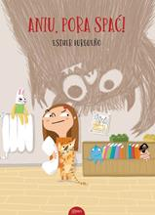 | 64033 | Burgueño, Esther | copyright 2022.
 |  |  | Aniu, pora spać! / | Esteri - Edra Urban & Partner,
3 | 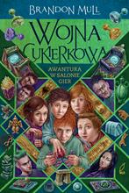 | 64034 | Mull, Brandon | 2022.
 |  |  | Awantura w salonie gier / | Wilga,
4 | 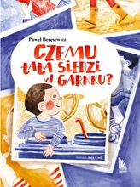 | 64041 | Beręsewicz, Paweł | 2021.
 |  |  | Czemu tata siedzi w garnku? / | Literatura,
5 | 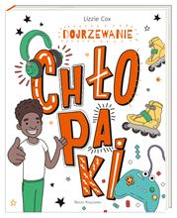 | 64045 | Cox, Lizzie | 2022.
 |  |  | Chłopaki : | Nasza Księgarnia,
6 | 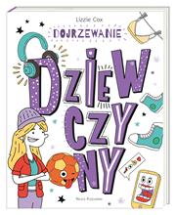 | 64046 | Cox, Lizzie | 2022.
 |  |  | Dziewczyny : | Nasza Księgarnia,
7 | 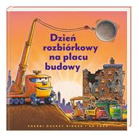 | 64049 | Rinker, Sherri Duskey | 2022.
 |  |  | Dzień rozbiórkowy na placu budowy / | Nasza Księgarnia,
8 | 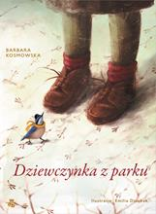 | 64050 | Kosmowska, Barbara | 2021.
 |  |  | Dziewczynka z parku / | Wydawnictwo Wilga Grupa Wydawnicza Foksal,
9 |  | 64051 | Gombrowicz, Witold | 2021.
 |  |  | Ferdydurke / | Wydawnictwo Literackie,
10 |  | 64053 | Gombrowicz, Witold | 2021.
 |  |  | Ferdydurke / | Wydawnictwo Literackie,
11 | 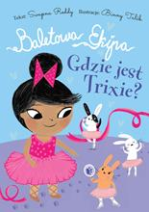 | 64055 | Reddy, Swapna | copyright 2021.
 |  |  | Gdzie jest Trixie? / | Słowne Młode,
12 | 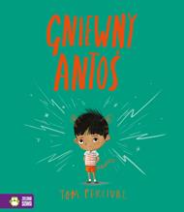 | 64056 | Percival, Tom | 2022.
 |  |  | Gniewny Antoś / | Wydawnictwo Zielona Sowa,
13 | 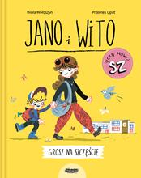 | 64058 | Wołoszyn, Wiola | copyright 2022.
 |  |  | Jano i Wito uczą mówić Sz : | Wydawnictwo Mamania - Grupa Wydawnicza Relacja,
14 | 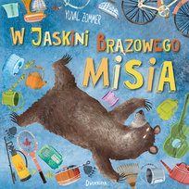 | 64063 | Zommer, Yuval. | copyright 2022.
 |  |  | W jaskini brązowego misia / | :Dwukropek,
15 | 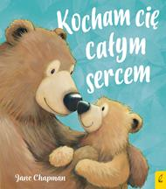 | 64069 | Chapman, Jane. | 2022.
 |  |  | Kocham cię całym sercem / | Wilga - Grupa Wydawnicza Foksal,
16 | 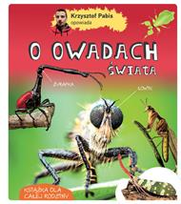 | 64072 | Pabis, Krzysztof | 2022.
 |  |  | Krzysztof Pabis opowiada o owadach świata. | Multico Oficyna Wydawnicza,
17 | 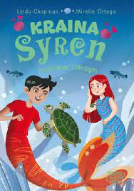 | 64075 | Chapman, Linda | 2021.
 |  |  | Lodowy olbrzym | Czytelnia - Books,
18 | 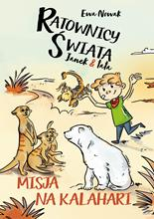 | 64080 | Nowak, Ewa | 2022
 |  |  | Misja na Kalahari | Wydawnictwo Burda Media Polska
19 | 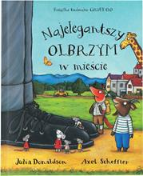 | 64084 | Donaldson, Julia | © 2022.
 |  |  | Najelegantszy olbrzym w mieście / | Wydawnictwo Tekturka,
20 | 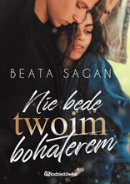 | 64085 | Sagan, Beata | 2022.
 |  |  | Nie będę twoim bohaterem / | Młodzieżówka,
21 | 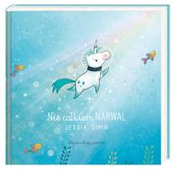 | 64086 | Sima, Jessie | 2022.
 |  |  | Nie całkiem narwal / | Nasza Księgarnia,
22 | 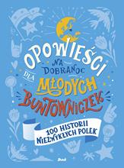 | 64089 | Chutnik, Sylwia | 2021.
 |  |  | Opowieści na dobranoc dla młodych buntowniczek : | Debit,
23 |  | 64108 | Hargrave, Kiran Millwood | 2022.
 |  |  | Sofia, dziewczyna z kościanego domu / | Wydawnictwo Literackie,
24 | 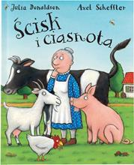 | 64110 | Donaldson, Julia | © 2022.
 |  |  | Ścisk i ciasnota / | Wydawnictwo Tekturka,
25 | 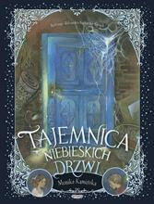 | 64114 | Kamińska, Monika | copyright 2020.
 |  |  | Tajemnica niebieskich drzwi / | Wydawnictwo Mamania Grupa Wydawnicza Relacja,
26 | 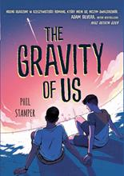 | 64116 | Stamper, Phil | 2022.
 |  |  | The gravity of us / | Wydawnictwo Jaguar,
27 | 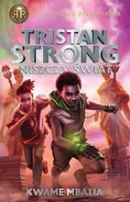 | 64119 | Mbalia, Kwame | 2022.
 |  |  | Tristan Strong niszczy świat / | Wydawnictwo Galeria Książki,
28 | 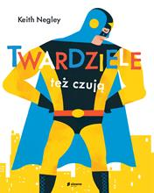 | 64121 | Negley, Keith | 2021.
 |  |  | Twardziele też czują / | Burda Media Polska,
29 | 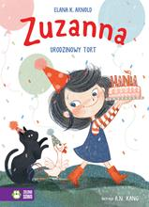 | 64123 | Arnold, Elana K. | copyright 2022.
 |  |  | Zuzanna : | Wydawnictwo Zielona Sowa,
30 | 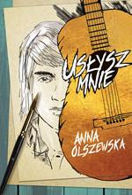 | 64124 | Olszewska, Anna | 2022.
 |  |  | Usłysz mnie / | Zysk i S-ka Wydawnictwo,
31 | 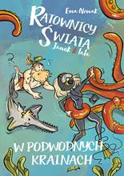 | 64125 | Nowak, Ewa | 2022.
 |  |  | W podwodnych krainach /. | Burda Media Polska,
32 | 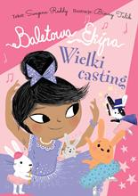 | 64127 | Reddy, Swapna | copyright 2021.
 |  |  | Wielki casting / | Słowne Młode,
33 | 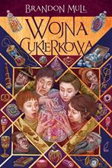 | 64130 | Mull, Brandon | 2021.
 |  |  | Wojna cukierkowa / | Wilga - Grupa Wydawnicza Foksal,
34 | 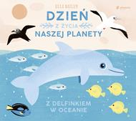 | 64134 | Bailey, Ella | copyright 2021.
 |  |  | Z delfinkiem w oceanie / | Słowne Młode,
35 | 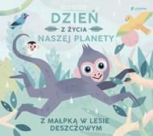 | 64135 | Bailey, Ella | copyright 2021.
 |  |  | Z małpką w lesie deszczowym / | Słowne Młode,
36 | 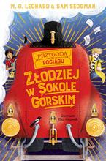 | 64141 | Leonard, M. G. | 2022.
 |  |  | Złodziej w Sokole Górskim / | Wydawnictwo Tekturka,
37 | 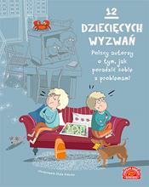 | 64142 | 12 dziecięcych wyzwań : | copyright 2021.
 |  |  |  | Centrum Edukacji Dziecięcej - Publicat,
38 | 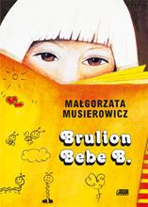 | 64147 | Musierowicz, Małgorzata | [2016].
 |  |  | Brulion Bebe B. / | Akapit Press,
39 | 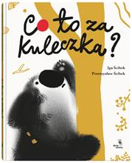 | 64149 | Co to za kuleczka? / | 2022.
 |  |  |  | Wydawnictwo Dwie Siostry,
40 | 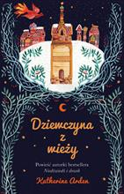 | 64155 | Arden, Katherine | 2019.
 |  |  | Dziewczyna z wieży / | Warszawskie Wydawnictwo Literackie Muza,
41 | 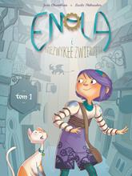 | 64156 | Chamblain, Joris | 2022.
 |  |  | Enola i niezwykłe zwierzęta / | Wydawnictwo Egmont Polska,
42 | 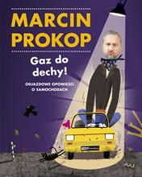 | 64157 | Prokop, Marcin | copyright 2022.
 |  |  | Gaz do dechy ! : | Znak Emotikon,
43 | 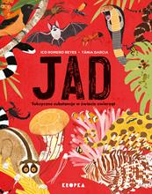 | 64159 | Romero, Ico | 2022.
 |  |  | Jad : | Wydawnictwo Kropka,
44 | 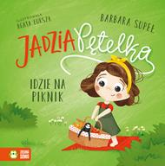 | 64160 | Supeł, Barbara | copyright 2021.
 |  |  | Jadzia Pętelka idzie na piknik / | Wydawnictwo Zielona Sowa,
45 | 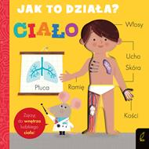 | 64162 | Hepworth, Amelia | 2021.
 |  |  | Ciało / | Wilga - Grupa Wydawnicza Foksal,
46 | 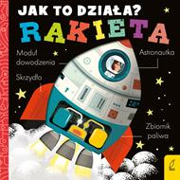 | 64163 | Hepworth, Amelia | 2021.
 |  |  | Rakieta / | Wilga - Grupa Wydawnicza Foksal,
47 | 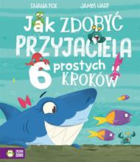 | 64164 | Fox, Dhana | copyright 2022.
 |  |  | Jak zdobyć przyjaciela? : | Wydawnictwo Zielona Sowa,
48 | 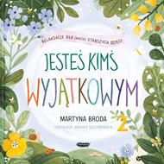 | 64165 | Broda, Martyna | copyright 2021.
 |  |  | Jesteś kimś wyjątkowym 2 : | Wydawnictwo Mamania - Grupa Wydawnicza Relacja,
49 | 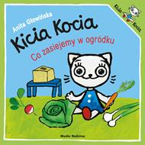 | 64166 | Głowińska, Anita | 2022.
 |  |  | Co zasiejemy w ogródku? / | Media Rodzina,
50 | 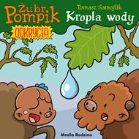 | 64167 | Samojlik, Tomasz | 2022.
 |  |  | Kropla wody / | Wydawnictwo Media Rodzina,
51 | 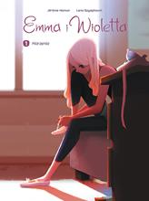 | 64170 | Hamon, Jerome | © 2022.
 |  |  | Marzenia / | Wydawnictwo Story House Egmont sp. z o.o.,
52 | 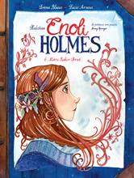 | 64172 | Blasco, Serena | © 2022.
 |  |  | Metro Baker Street / | Story House Egmont sp. z o.o.,
53 | 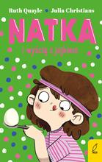 | 64174 | Quayle, Ruth | 2022.
 |  |  | Natka i wyścig z jajkiem / | Wilga,
54 | 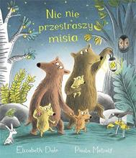 | 64175 | Dale, Elizabeth | 2022.
 |  |  | Nic nie przestraszy misia / | Wydawnictwo Tako,
55 | 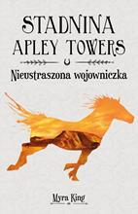 | 64176 | King, Myra | copyright 2022.
 |  |  | Nieustraszona wojowniczka / | Tandem,
56 | 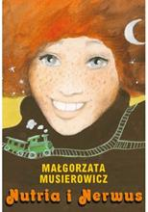 | 64177 | Musierowicz, Małgorzata | [2018].
 |  |  | Nutria i Nerwus / | Wydawnictwo Akapit Press,
57 | 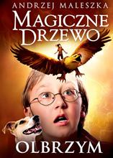 | 64178 | Maleszka, Andrzej | 2020.
 |  |  | Olbrzym / | Znak Emotikon- Społeczny Instytut Wydawniczy Znak,
58 | 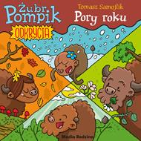 | 64181 | Samojlik, Tomasz | 2022.
 |  |  | Pory roku / | Wydawnictwo Media Rodzina,
59 | 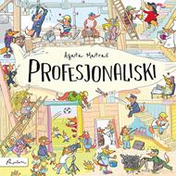 | 64182 | Matraś, Agata | © 2022.
 |  |  | Profesjonaliski / | Papilon - Publicat,
60 | 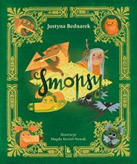 | 64186 | Bednarek, Justyna | 2022.
 |  |  | Smopsy / | Wydawnictwo Literatura,
61 | 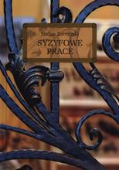 | 64188 | Żeromski, Stefan | copyright 2021.
 |  |  | Syzyfowe prace / | Wydawnictwo Greg,
62 |  | 64189 | Żeromski, Stefan | copyright 2021.
 |  |  | Syzyfowe prace / | Wydawnictwo Greg,
63 |  | 64190 | Żeromski, Stefan | copyright 2021.
 |  |  | Syzyfowe prace / | Wydawnictwo Greg,
64 | 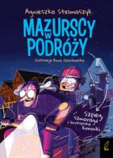 | 64192 | Stelmaszyk, Agnieszka | 2021.
 |  |  | Szpieg, szmaragd i brukselskie koronki / | Wilga - Grupa Wydawnicza Foksal,
65 | 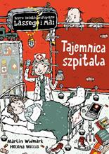 | 64193 | Widmark, Martin | 2021.
 |  |  | Tajemnica szpitala / | Wydawnictwo Zakamarki,
66 | 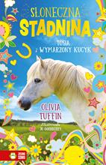 | 64196 | Tuffin, Olivia. | copyright 2022.
 |  |  | Tosia i wymarzony kucyk / | Zielona Sowa,
67 | 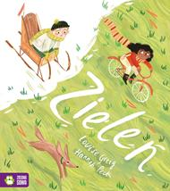 | 64206 | Greig, Louise | copyright 2022.
 |  |  | Zieleń / | Zielona Sowa,
68 | 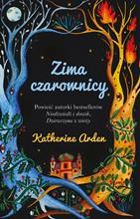 | 64207 | Arden, Katherine | 2022.
 |  |  | Zima czarownicy / | Warszawskie Wydawnictwo Literackie Muza,
69 | 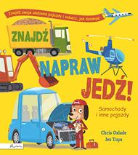 | 64208 | Oxlade, Chris | copyright 2022.
 |  |  | Znajdź napraw jedź! : | Papilon,
70 | 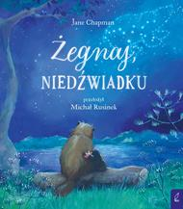 | 64209 | Chapman, Jane | 2022.
 |  |  | Żegnaj, niedźwiadku / | Wydawnictwo Wilga,

